Staatscourant 2011, 7656
4 mei 2011

Instelling bijzonder luchtverkeersgebied EHR 8 ten behoeve van een schip van Damen Schelde Naval Shipbuilding
26 april 2011
Nr. MLA/082/2011
De Minister van Defensie,
Gelezenhet verzoek van de SOO NAVAIR van het Marine Hoofdkwartier en Kustwacht Centrum van 19 april 2011;
Gelet opartikel 8 van het Luchtverkeersreglement;
Handelendein overeenstemming met de Staatssecretaris van Infrastructuur en Milieu;
Besluit:

Artikel 1
- Ten behoeve van het houden van een schietoefening door een schip van Damen Schelde Naval Shipbuilding wordt als schietgebied het volgende bijzondere luchtverkeersgebied (BVG) aangewezen, te noemen BVG EHR 8. Dit gebied wordt begrensd door de volgende coördinaten en hoogten:
52°57’42”N 004°44’25”E - 52°52’00”N 004°43’00”E – 52°47’00”N 004°41’00”E –52°45’00”N 004°32’00”E –52°46’30”N 004°26’00”E – 52°49’00”N 004°21’00”E – 53°05’00”N 004°21’00”E – 53°06’10”N 004°30’56”E – 53°02’59”N 004°40’46”E – 52°57’42”N 004°44’25”E, van 32.800 voet AMSL tot 36.000 voet AMSL (zie figuur 1).
- Het BVG, genoemd in het eerste lid, wordt ingesteld op de volgende data en tijdstippen:
  - maandag 16 mei 2011, van 14:00 uur tot 17:00 uur ZULU-tijd;
  - donderdag 19 mei 2011, van 06:00 uur tot 14:00 uur ZULU-tijd.
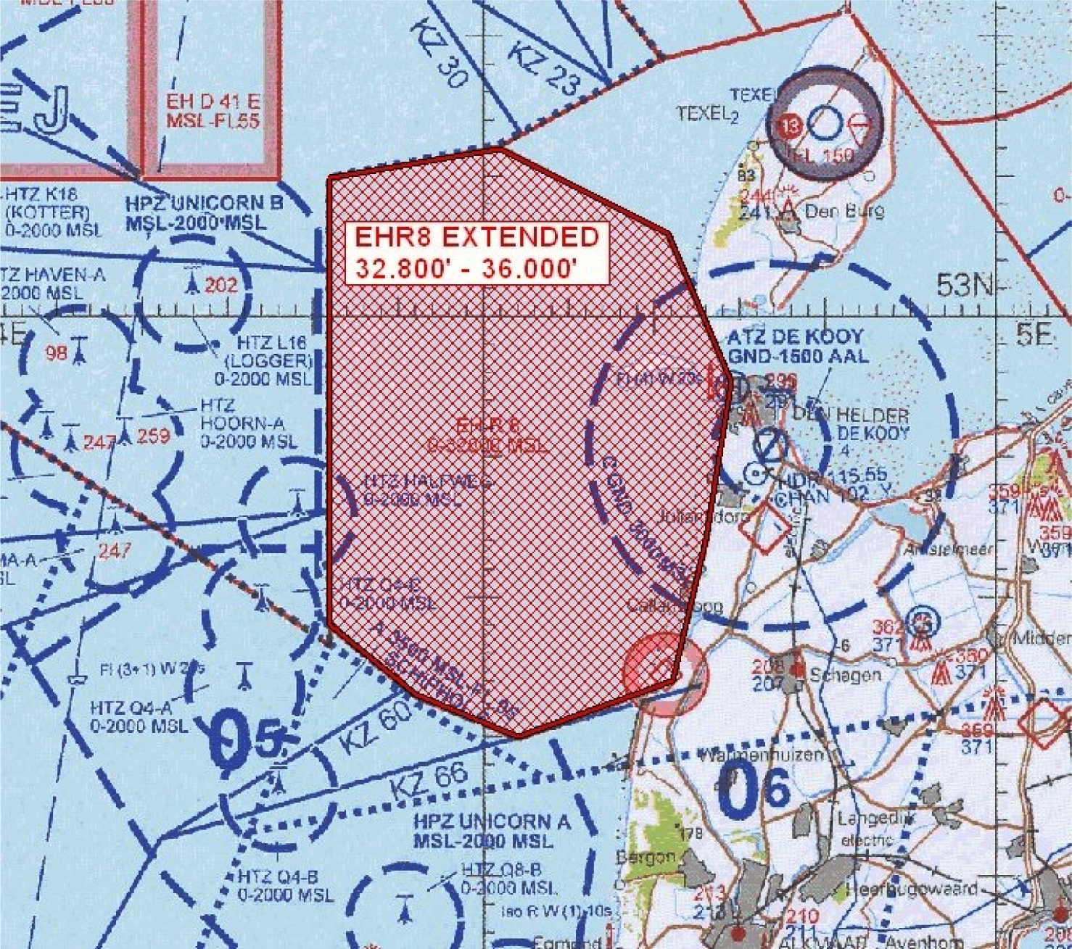
Figuur 1: BVG EHR 8

Artikel 2
Voor het gebruik van het BVG EHR 8 gelden de volgende regels:
- het BVG is gedurende de aangegeven periode gesloten voor alle luchtverkeer;
- luchtverkeer dat het BVG tijdens het gesloten zijn van het gebied om operationele redenen moet binnenvliegen, neemt daartoe contact op met de supervisor van AOCS NM LVL; de supervisor neemt zo nodig contact op met het betrokken schip;
- de officier van de Koninklijke Marine die verantwoordelijk is voor de veiligheid gedurende de schietoefening, neemt voor en na afloop van de schietoefening contact op met de supervisor van AOCS NM LVL (tel. 0577-458700);
- AOCS NM LVL informeert de supervisor van het Maastricht Upper Area Control Centre (MUAC) 15 minuten voor de activering van het BVG en betreffende de de-activering.

Artikel 3
Handelen in strijd met artikel 2, onderdeel a, van deze beschikking is een strafbaar feit.

Artikel 4
Deze beschikking treedt in werking met ingang van de eerste dag na dagtekening van de Staatscourant waarin zij wordt geplaatst en vervalt op 20 mei 2011.
Deze beschikking zal met de toelichting in de Staatscourant worden geplaatst en zal tevens bekend worden gemaakt door middel van een NOTAM.
De Minister van Defensie,
voor deze:
De Directeur Militaire Luchtvaart Autoriteit,
C.J. Lorraine,
Commodore.
Tegen deze beschikking kunnen belanghebbenden op grond van de Algemene wet bestuursrecht (Awb), binnen 6 weken na de dag waarop deze beschikking is bekendgemaakt een bezwaarschrift indienen. Het bezwaarschrift dient te worden gericht aan de Minister van Defensie, ter attentie van de Commissie advisering bezwaarschriften Defensie, Directie Juridische Zaken, Postbus 20701, 2500 ES ’s-Gravenhage. Het bezwaarschrift dient te zijn ondertekend en moet ten minste bevatten: de naam en het adres van de indiener; de dagtekening; een omschrijving van de beschikking waartegen het bezwaar is gericht; de gronden van het bezwaar. Indien onverwijlde spoed dat vereist, is het mogelijk een voorlopige voorziening te vragen bij de president van de rechtbank die bevoegd is. In dat geval is griffierecht verschuldigd. Voorwaarde is dat een bezwaarschrift is ingediend.

TOELICHTING
Een schip van Damen Schelde Naval Shipbuilding houdt op maandag 16 mei en donderdag 19 mei 2011 in het gebied met de benaming EHR 8 schietoefeningen. Omdat de bovenste grens van dat gebied op 32.800 voet boven zeeniveau ligt en de veiligheidshoogte voor de schietoefeningen op 36.000 voet boven zeeniveau, is het voor de veiligheid van het luchtverkeer nodig voor het gedeelte tussen 32.800 voet en 36.000 voet een bijzonder luchtverkeersgebied in te stellen. Binnen het gebied EHR 8 en het ingestelde bijzondere luchtverkeersgebied is tijdens het tijdsblok waarbinnen de schietoefeningen plaatsvinden, geen luchtverkeer toegestaan. Rond het oefenende schip geldt een aparte veiligheidssector.

